ФЕДЕРАЛЬНОЕ ГОСУДАРСТВЕННОЕ АВТОНОМНОЕ ОБРАЗОВАТЕЛЬНОЕ УЧРЕЖДЕНИЕ ВЫСШЕГО ОБРАЗОВАНИЯ «РОССИЙСКИЙ УНИВЕРСИТЕТ ТРАНСПОРТА» (РУТ (МИИТ))

Институт транспортной техники и систем управления

Кафедра «Управление и защита информации»

ОТЧЁТ О ПРАКТИЧЕСКОЙ РАБОТЕ № 1

По дисциплине «Языки программирования»

Выполнил: ст. гр. ТКИ – 141

Дьячков Денис Андреевич

Проверил: к.т.н., доц.

Васильева М. А.

Москва 2022.

Содержание.

1. Формулировка задачи

2. Блок-схема алгоритма

3. Решение задачи на языке программирования C++

4. Решение тестовых примеров

5. Решение тестовых примеров в Excel

Задание 1-1

**1.Формулировка задачи**

|  |  |  |
| --- | --- | --- |
| № варианта | формула | константы |
| 8 | $$a= \sin^{3}{{\left(x^{2}+z\right)}^{2}-\sqrt{\frac{x}{y}} }$$ $$b= \frac{x^{2}}{z}+ \cos{{(x+y)}^{3}}$$ | x=0.2  y=0.004  z=1.1 |

**2.Блок-схема алгоритма**

Блок-схемы алгоритмов функций представлены на рисунках (Рисунок 1, Рисунок 2, Рисунок 3).

**Начало**

a = getA(x, y, z)

b = getB(x, y, z)

x, y, z, a, b

окончание

**Рисунок 1 – Блок-схема функции main(**

X, Y, Z

$$a= \sin^{3}{{(x^{2}+z)}^{2}- \sqrt{\frac{x}{y}}}$$

a

**Рисунок 2 – Блок-схема функции getA()**

X, Y, Z

$$b= \frac{x^{2}}{z}+ \cos{{(x+y)}^{3}}$$

b

**Рисунок 3 – Блок-схема функции getB()**

**3.Решение задачи на языке программирования C++**

#define _USE_MATH_DEFINES // for C++

#include <cmath>

#include <iostream>

using namespace std;

/**

* \brief Функция расчета по заданной формуле.

* \param x Первый параметр функции.

* \param y Второй параметр функции.

* \return Значение функции.

*/

double getA(double x, double y,double z);

/**

* \brief Функция расчета по заданной формуле.

* \param x Первый параметр функции.

* \param z Второй параметр функции.

* \return Значение функции.

*/

double getB(double x, double y,double z);

/**

* \brief Точка входа в программу.

* \return Возвращает 0 в случае успеха.

*/

int main()

{

const auto x = 0.2;

const auto y = 0.004;

const auto z = 1.1;

const auto a = getA(x, y, z);

const auto b = getB(x ,y, z);

cout << "x = " << x << " y = " << y << " z = " << z << "\n";

cout << "a = " << a << " b = " << b << endl;

return 0;

}

double getA(const double x, const double y, const double z)

{

return pow(sin(pow(x,2) + pow(z,2) ),3) - sqrt(x/y);

}

double getB(const double x,const double y, const double z)

{

return pow(x,2)/z + pow(cos(x+y),3);

}

**4. Решение тестовых примеров**

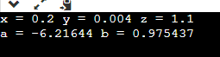

**Рисунок 4 – Решение тестового примера**

**5. Решение тестовых примеров в Excel**

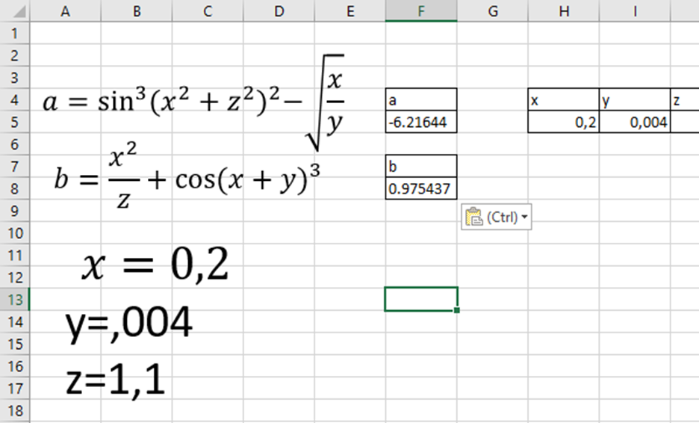

**6. Зачет задания в GitHub**



**Рисунок 6 – Зачет задания**

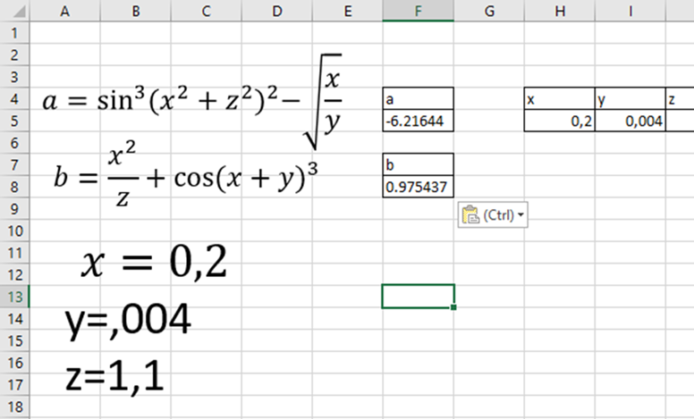

**Рисунок 7 – Расчет значения b**